

| **Avaliação Objetiva 1º Trimestre - SEGUNDO ANO** | |
| --- | --- |
| **Unidade: ESCOLA S - SESI SENAI SÃO JOSÉ Curso: Ensino Médio** | |
| **Área do Conhecimento: Fundamentos de Banco de Dados Turma: 2º EM** | |
| **Docente: Ana Negri Data: 18/04/2023** | |
| **Nome do estudante:** | **Davi Henry Morel Pintos** |

1. O banco digital SenaiBank utiliza o reconhecimento facial da Amazon para a autenticação de clientes. Segundo a Lei Geral de Proteção de Dados (LGPD), a empresa que coleta os dados do cliente é responsável por esta informação. Por isso, para que esteja de acordo com a LGPD, o banco não pode compartilhar com terceiros informações pessoais como email. Para que o banco possa utilizar o reconhecimento facial, ele utiliza um banco de dados interno que precisa acessar informações do banco de dados externo, na Amazon. Qual das alternativas abaixo representa uma opção viável de chave primária no banco de dados da Amazon? (1 ponto)

a. Não haveria problema em utilizar o email já que o email é único e seria possível identificar o usuário por ele.

b. A utilização do CPF seria o ideal já que existe apenas uma pessoa por número de CPF e não teria conflitos na busca.

c. Neste caso, a criação de um ID único por usuário seria necessária para que se cumpram as regras impostas pela LGPD.

d. O telefone do cliente é único e não está ligado a nenhum cadastro do governo, portanto estaria de acordo com a LGPD.

e. Como o nome do usuário não é algo necessariamente único, poderia ser usado como chave primária para o cumprimento da LGPD.

(A alternativa C está correta, pois em nenhum momento pode estar sendo compartilhada as informações do usuário, segundo a LGPD)

2. Como visto na questão anterior, para que o SenaiBank possa utilizar o reconhecimento facial da Amazon, ele utiliza um banco de dados interno que precisa acessar informações do banco de dados externo. A tabela armazenada no banco de

dados interno do banco possui as informações pessoais do usuário, enquanto a tabela armazenada na Amazon possui as informações da face da pessoa e a sua chave primária. Qual das alternativas abaixo apresenta os atributos necessários para a tabela interna do SenaiBank? Considere que a chave estrangeira está indicada por FK e a chave primária por PK. (1 ponto)

a. Nome do usuário, número da conta, endereço, CPF_PK, email, telefone, informacoesface_Amazon_FK.

b. Nome do usuário, número da conta, endereço, CPF_PK, email, telefone, chaveprimaria_Amazon_FK, informacoesface_Amazon.

c. Nome do usuário, número da conta, endereço, CPF_PK, email, telefone.

d. Nome do usuário, número da conta, endereço, CPF, email, telefone, chaveprimaria_Amazon.

e. Nome do usuário, número da conta, endereço, CPF_PK, email, telefone, chaveprimaria_Amazon_FK.

( As alternativas A, B, C e D estão erradas, porque:

A: Informações faciais não são utilizadas como um dado na tabela do SesiBank, e sim da Amazon, porém o correto seria utilizar da chave primária da Amazon.

B: As informações faciais não são necessárias nessa tabela, e nem utilizada, pois são atributos da tabela da Amazon, porém a utilização da chaveprimaria_Amazon_FK está correta.

C: Nenhuma chave estrangeira está sendo utilizada nessa tabela, e no enunciado está sendo dito que o SesiBank precisa de uma chave estrangeira para utilizar do reconhecimento facial.

D: chaveprimaria_Amazon não está sendo indicada como chave estrangeira(FK)

3. Uma das possibilidades trazidas pela utilização de carros autônomos é o armazenamento de dados como rotas, configurações pessoais, perfil do usuário, etc. em um servidor na nuvem. Essas informações armazenadas poderiam ser automaticamente baixadas para um novo carro e poderia auxiliar a andarem sem o comando de um humano. **Considerando o diagrama entidade-relacionamento abaixo, qual das alternativas representa o banco de dados do sistema?** (1 ponto)

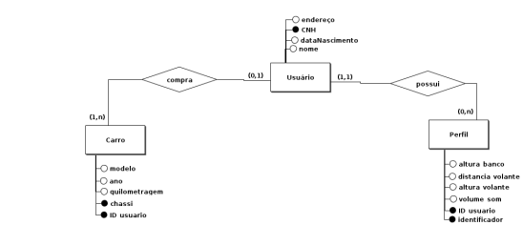

a. Ao comprar um carro, o usuário precisa responder um cadastro informando nome, data de nascimento, número da carteira de motorista (CNH) e endereço. O vendedor cadastra o comprador do carro, do qual já se sabe modelo, ano, chassi e quilometragem rodada. Ao entrar no novo carro, o usuário pode cadastrar um perfil para cada motorista que utilizará o carro, para cada um, altura de banco, distância do volante, altura do volante, volume do som e dispositivo bluetooth personalizados.

b. O usuário precisa responder um cadastro informando nome, data de nascimento, número da carteira de motorista (CNH) e endereço para fazer o cadastro, que pode ser feito antes da compra. O vendedor cadastra os carros, do qual já se sabe modelo, ano, chassi e quilometragem rodada. Ao entrar no novo carro, o usuário pode cadastrar um perfil para cada motorista que utilizará o carro, para cada um, altura de banco, distância do volante, altura do volante, volume do som e dispositivo bluetooth personalizados.

c. Ao comprar um carro, o usuário precisa responder um cadastro informando nome, data de nascimento, número da carteira de motorista (CNH) e endereço. Ao confirmar a venda, o vendedor cadastra o comprador do carro, modelo, ano, chassi e quilometragem rodada. Ao entrar no novo carro, o usuário pode cadastrar um perfil para cada motorista que utilizará o carro, para cada um, altura de banco, distância do volante, altura do volante, volume do som e dispositivo bluetooth personalizados.

d. O usuário precisa responder um cadastro informando nome, data de nascimento, número da carteira de motorista (CNH) e endereço para fazer o cadastro, que pode ser feito antes da compra. O vendedor cadastra o comprador do carro, do qual já se sabe modelo, ano, chassi e quilometragem rodada. Ao entrar no novo carro, o usuário precisa cadastrar seu primeiro perfil para que possa utilizar o carro. Para cada perfil, altura de banco, distância do volante, altura do volante, volume do som e dispositivo bluetooth personalizados.

e. Ao comprar um carro, o usuário precisa responder um cadastro informando nome, data de nascimento, número da carteira de motorista (CNH) e endereço. O vendedor cadastra o comprador do carro, do qual já se sabe modelo, ano, chassi e quilometragem rodada. Ao entrar no novo carro, o usuário precisa cadastrar seu primeiro perfil para que possa utilizar o carro. Para cada perfil, altura de banco, distância do volante, altura do volante, volume do som e dispositivo bluetooth personalizados.

(A alternativa “A” estaria correta porque:

As informações que o usuário precisa fornecer estão corretas (Endereço, CNH, nome e data de nascimento), o vendedor cadastra o comprador do carro no qual já se sabe: ano, modelo, chassi e Km rodados. Porém a diferença é que nesta alternativa, o usuário **PODE** cadastrar um perfil para cada motorista, não é obrigatório. Contendo as informações de altura de banco, distância do volante, altura do volante, volume do som e dispositivo bluetooth personalizado.

4. O primeiro passo para a utilização de banco de dados é a diagramação, o diagrama E-R ajuda os desenvolvedores a planejar como o sistema será construído de forma que a equipe possa trabalhar sem medo de que a criação do banco de dados não esteja de acordo com o sistema planejado. A próxima etapa é a implementação deste banco de dados com o auxílio de um SGBD. Considerando que o SenaiBank utiliza o diagrama E-R abaixo, qual das alternativas representa a forma correta para a criação do banco de dados em linguagem SQL? (1 ponto)

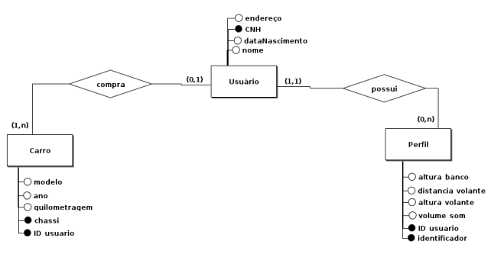

a.

| CREATE TABLE Usuario(  endereço VARCHAR(50),  CNH VARCHAR(11),  dataNascimento VARCHAR(8), nome VARCHAR(20),  PRIMARY KEY (CNH)  ); | CREATE TABLE Carro(  modelo VARCHAR(10),  ano VARCHAR(4),  quilometragem int,  chassi VARCHAR(17),  id_usuario VARCHAR(8),  PRIMARY KEY (chassi),  FOREIGN KEY (id_usuario) ); | CREATE TABLE Perfil(  altura_banco int,  distancia_volante int,  altura_volante int,  volume_som INT,  id_usuario VARCHAR(8),  identificador VARCHAR (10), PRIMARY KEY (identificador), FOREIGN KEY (id_usuario)  ); |
| --- | --- | --- |

b.

| CREATE TABLE Usuario(  endereço VARCHAR(50),  CNH VARCHAR(11),  dataNascimento VARCHAR(8), nome VARCHAR(20),  PRIMARY KEY (CNH)  ); | CREATE TABLE Carro(  modelo VARCHAR(10),  ano VARCHAR(4),  quilometragem int,  chassi VARCHAR(17),  id_usuario VARCHAR(8),  PRIMARY KEY (chassi),  FOREIGN KEY (id_usuario) REFERENCES Usuario (CNH) ); | CREATE TABLE Perfil(  altura_banco int,  distancia_volante int,  altura_volante int,  volume_som INT,  id_usuario VARCHAR(8),  identificador VARCHAR (10), PRIMARY KEY (identificador), FOREIGN KEY (id_usuario)  REFERENCES Usuario (CNH)  ); |
| --- | --- | --- |

c.

| CREATE TABLE Usuario( | CREATE TABLE Carro( CREATE TABLE Perfil( |
| --- | --- |

| endereço VARCHAR(50),  CNH VARCHAR(11),  dataNascimento VARCHAR(8), nome VARCHAR(20),  PRIMARY KEY (CNH)  ); | modelo VARCHAR(10),  altura_banco int,  ano VARCHAR(4),  distancia_volante int,  quilometragem int,  altura_volante int,  chassi VARCHAR(17),  volume_som INT,  id_usuario VARCHAR(8),  id_usuario VARCHAR(8),  PRIMARY KEY (chassi),  identificador VARCHAR (10),  FOREIGN KEY (id_usuario)  PRIMARY KEY (identificador),  REFERENCES Usuario  FOREIGN KEY (id_usuario)  (id_usuario)  REFERENCES Usuario (id_usuario)  );  ); |
| --- | --- |

d.

| CREATE TABLE Usuario(  endereço VARCHAR(50),  CNH VARCHAR(11) not null, dataNascimento VARCHAR(8), nome VARCHAR(20),  PRIMARY KEY (CNH)  ); | CREATE TABLE Carro(  CREATE TABLE Perfil(  modelo VARCHAR(10),  altura_banco int,  ano VARCHAR(4),  distancia_volante int,  quilometragem int,  altura_volante int,  chassi VARCHAR(17) not null,  volume_som INT,  id_usuario VARCHAR(11) not null,  id_usuario VARCHAR(11) not  PRIMARY KEY (chassi),  null,  FOREIGN KEY (id_usuario)  identificador VARCHAR (10) not  REFERENCES Usuario (CNH)  null,  );  PRIMARY KEY (identificador),  FOREIGN KEY (id_usuario)  REFERENCES Usuario (CNH)  ); |
| --- | --- |

e.

| CREATE TABLE Usuario(  endereço VARCHAR(50),  CNH VARCHAR(11) not null, dataNascimento VARCHAR(8), nome VARCHAR(20),  PRIMARY KEY (CNH)  ); | CREATE TABLE Carro(  CREATE TABLE Perfil(  modelo VARCHAR(10),  altura_banco int,  ano VARCHAR(4),  distancia_volante int,  quilometragem int,  altura_volante int,  chassi VARCHAR(17) not null,  volume_som INT,  id_usuario VARCHAR(11) not null,  id_usuario VARCHAR(11) not  PRIMARY KEY (chassi),  null,  FOREIGN KEY (id_usuario)  identificador VARCHAR (10)  REFERENCES Usuario (id_usuario)  not null,  );  PRIMARY KEY (identificador),  FOREIGN KEY (id_usuario)  REFERENCES Usuario  (id_usuario)  ); |
| --- | --- |

(A alternativa D é a única que apresenta “not null” nos atributos obrigatórios das tabelas, define chaves primárias e chaves forasteiras e a quem elas referem, e tudo isso corretamente, as outras alternativas apresentam algum erro desses ou mais.)

5. Annabeth já possui uma conta do SenaiBank e agora abriu uma nova conta no SesiBank, os dois bancos utilizam o conceito de Open Banking, compartilhamento de dados e serviços de clientes entre instituições financeiras por meio da integração de seus respectivos sistemas. O sistema de Open Banking se baseia no consentimento do usuário, o usuário permite o compartilhamento daqueles dados entre os dois bancos, por isso é permitido pela LGPD. Analise as alternativas abaixo e assinale a correta. (1 ponto)

a. Serão necessárias pelo menos uma tabela de clientes no SenaiBank e uma no SesiBank. Como Annabeth já tinha a conta no SenaiBank, a tabela de clientes do SenaiBank possui todas as informações dela, sendo o CPF a

chave primária, todos os atributos são obrigatórios (not null). Na tabela clientes do SesiBank o único atributo obrigatório (not null) será CPF, que é a chave estrangeira.

b. Serão necessárias pelo menos uma tabela de clientes no SenaiBank e uma no SesiBank. Como Annabeth já tinha a conta no SenaiBank, a tabela de clientes do SenaiBank possui todas as informações dela, sendo o CPF a chave primária. Na tabela clientes do SesiBank nenhum atributo é obrigatório já que poderá utilizar as informações do banco de dados do SenaiBank

c. Serão necessárias pelo menos uma tabela de clientes no SenaiBank e uma no SesiBank. Como Annabeth já tinha a conta no SenaiBank, a tabela de clientes do SenaiBank possui todas as informações dela, sendo o CPF a chave primária. Na tabela clientes do SesiBank o único atributo obrigatório (not null) será CPF, que é a chave estrangeira.

d. Serão necessárias pelo menos uma tabela de clientes no SenaiBank e uma no SesiBank. Como Annabeth já tinha a conta no SenaiBank, a tabela de clientes do SenaiBank possui todas as informações dela, sendo o CPF a chave primária. Na tabela clientes do SesiBank todos os atributos serão obrigatórios (not null) já que as informações precisam ser armazenadas nos dois bancos.

e. Serão necessárias pelo menos uma tabela de clientes no SenaiBank e uma no SesiBank. Como Annabeth já tinha a conta no SenaiBank, a tabela de clientes do SenaiBank possui todas as informações dela, sendo o nome a chave primária. Na tabela clientes do SesiBank o único atributo obrigatório (not null) será CPF, que é a chave estrangeira.

A alternativa correta é a C, pois é a unica alternativa que atende a todas as informações da questão corretamente, sendo que na tabela SesiBank o único atributo que tem que ser obrigatório é a de CPF, que é a chave estrangeira do Sesibank, e chave da tabela primária SenaiBank. E como a tabela SenaiBank já tinha sido criada, ela já tem as informações necessárias para a SesiBank.

6. A linguagem SQL foi criada para atender a todos os bancos de dados relacionais e permitir que usuários possam acessar qualquer banco usando a mesma base de conhecimento. Considerando o diagrama E-R abaixo sobre o sistema da questão 6, qual das alternativas abaixo poderia ser utilizada em um SGBD para inserir e visualizar os dados: (1 ponto)

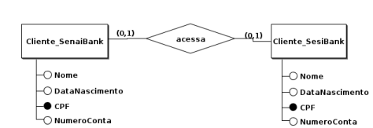

a. INSERT INTO Cliente_SenaiBank (Nome, DataNascimento, CPF, NumeroConta);

SELECT * FROM Cliente_SenaiBank;

b. INSERT INTO Cliente_SenaiBank (Nome, DataNascimento, CPF, NumeroConta)

VALUES (Annabeth Chase, 12 de Julho de 1993, 80097865478, 2367885643223);

SELECT * FROM Cliente_SenaiBank;

c. INSERT INTO Cliente_SenaiBank (Nome, DataNascimento, CPF, NumeroConta)

VALUES (‘Annabeth Chase’, ‘12 de Julho de 1993’, 80097865478, 2367885643223);

SELECT * FROM Cliente_SenaiBank;

d. INSERT INTO Cliente_SenaiBank (Nome, DataNascimento, NumeroConta) VALUES (Annabeth Chase, 12 de Julho de 1993, 2367885643223); SELECT * FROM Cliente_SenaiBank;

e. INSERT INTO Cliente_SenaiBank (Nome, DataNascimento, CPF, NumeroConta)

VALUES (‘Annabeth Chase’, ‘12 de Julho de 1993’, ‘80097865478’, ‘2367885643223’);

SELECT * FROM Cliente_SenaiBank;

A correta é a letra E, porque é única que não tem erro de sintaxes dentro da resposta, sendo as informações entre aspas únicas e separadas em vírgulas.

7. O Single Sign On (SSO) é uma solução tecnológica que permite que diferentes aplicativos usem a mesma senha para todos os acessos de forma segura e transparente. Ao utilizar o SSO, a empresa de cursos online CursoS pode disponibilizar duas formas de login: através de login e senha criados no próprio site ou através de contas anteriores, como Gmail ou Facebook. Se optar pela segunda opção, o usuário faz o login através de seu Gmail, por exemplo, e o servidor do Gmail envia para o sistema interno do CursoS apenas o email do usuário que quer se logar. Assinale a alternativa correta. (1 ponto)

a. O enunciado da questão está errado porque com apenas um email não é possível ter acesso a dois sistemas.

b. Ao utilizar o SSO, o sistema interno do CursoS tem acesso às informações de login e senha do Gmail, por isso consegue fazer login utilizando esse sistema.

c. Esse tipo de aplicação abre uma brecha de segurança porque não há como garantir que a chave primária será única.

d. O correto seria compartilhar o nome do usuário em vez do email para garantir que a pessoa correta está acessando.

e. O email do usuário é utilizado como chave primária na tabela interna do sistema do CursoS, por isso o servidor do Gmail envia essa informação.

A correta é a E, porque é a unica que trata do email como chave primária interna do sistema do CursoS, sem necessidade da informação da senha, e como não há redundância no email, ele pode ser utilizado como chave estrangeira e o Gmail pode fornecer as informações necessárias sem a quebra do sigilo da senha.

8. (Adaptada concurso TRT)Considere que uma organização possui um banco de dados com os registros de cidadãos identificados pelo CPF, endereços residenciais identificados pelo CEP e habilidades profissionais pré-determinadas. Os dados dos cidadãos, além dos pessoais, incluem a situação empregatícia atual que pode ser uma das três: empregado contratado, empregado temporário ou desempregado. O banco completo, então, é formado pelas tabelas de cidadãos (cadastro de pessoas), endereços (tabela de CEP), habilidades (tabela de habilidades). No modelo entidade-relacionamento, identifica-se como relacionamento, entidade e atributo, respectivamente, (1 ponto)

a. cidade-endereço, situação empregatícia e habilidade

b. cidadão, cidadão-endereço e habilidade

c. cidadão-habilidade, cidadão e situação empregatícia

d. habilidade, endereço e cidadão-endereço

e. situação empregatícia, cidadão e endereço

Seguindo o padrão: Relacionamento, Entidade e Atributo. A correta é a C. Porque é a unica que corresponde com o padrão, e as informações previamente dadas no enunciado. Sendo cidadão-habilidade o relacionamento, cidadão a entidade e por último a situação empregatícia o atributo.

9. Em segurança da informação, o termo protocolos AAA (Authentication, Authorization and Accounting) é uma referência aos protocolos relacionados com os procedimentos de autenticação, autorização e auditoria. A autenticação verifica a identidade digital do usuário de um sistema, a autorização garante que um usuário autenticado somente tenha acesso aos recursos autorizados e, por fim, a auditoria refere-se a coleta de informações sobre o uso dos recursos de um sistema pelos seus usuários. Para a autenticação, são armazenadas informações da pessoa, para a autorização, suas permissões e para a auditoria, a informação do que foi feito no sistema e por quem. Para a função de grupos no Whatsapp, por exemplo, uma pessoa pode ter permissão de administrador em um grupo, a cada ação dela, um log para auditoria é gerado. (1 ponto)

a.

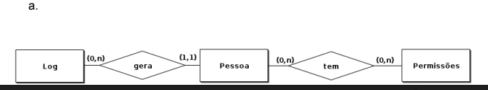

b.

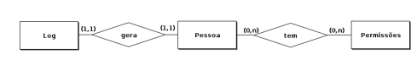c.

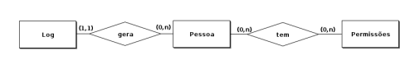d.

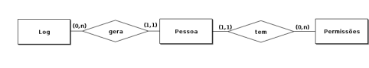e.

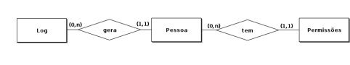

A correta é a A, é a unica que possui as cardinalidades corretas, porque:

Pessoa **pode** gerar um ou mais Log’s (0,n), um log quando gerado deve e só corresponde a uma pessoa(1,1), uma pessoa **pode** ter as permissões de administração(0,n), e essas permissões podem ser dadas a 1 ou mais pessoas(0,n).

10.(Adaptada concurso Perito Criminal ITEP) Laura utiliza medicação para uma condição crônica, a epilepsia. Os remédios anticonvulsivantes que ela utiliza são vendidos apenas com receita médica e devem ser tomados diariamente para controlar suas crises. Laboratórios oferecem descontos em remédios de uso contínuo, para ter direito aos descontos, os consumidores precisam se cadastrar nos programas de apoio à saúde mantidos por esses laboratórios. A única exigência é a receita médica com o número do CRM do médico. Para garantir seu desconto, a farmácia pega o CPF do paciente. CPF é uma chave estrangeira na tabela de

descontos no remédio. Em relação às tabelas de um banco de dados, assinale a alternativa correta quanto à chave estrangeira (foreign key). (1 ponto)

a. É um campo que possui um tipo de dados diferente dos demais dados da tabela.

**b. Em uma tabela, é uma referência a uma chave primária de outra tabela.**

c. É um campo que não possui qualquer relação com outra tabela. d. Deve haver no mínimo uma chave estrangeira em uma tabela. e. Deve haver no máximo uma chave estrangeira em uma tabela.

(A correta é a B, porque a chave estrangeira é sempre a chave primária de outra tabela, usada sempre para poder-se obter informações de outras tabelas dentro de uma específica.)